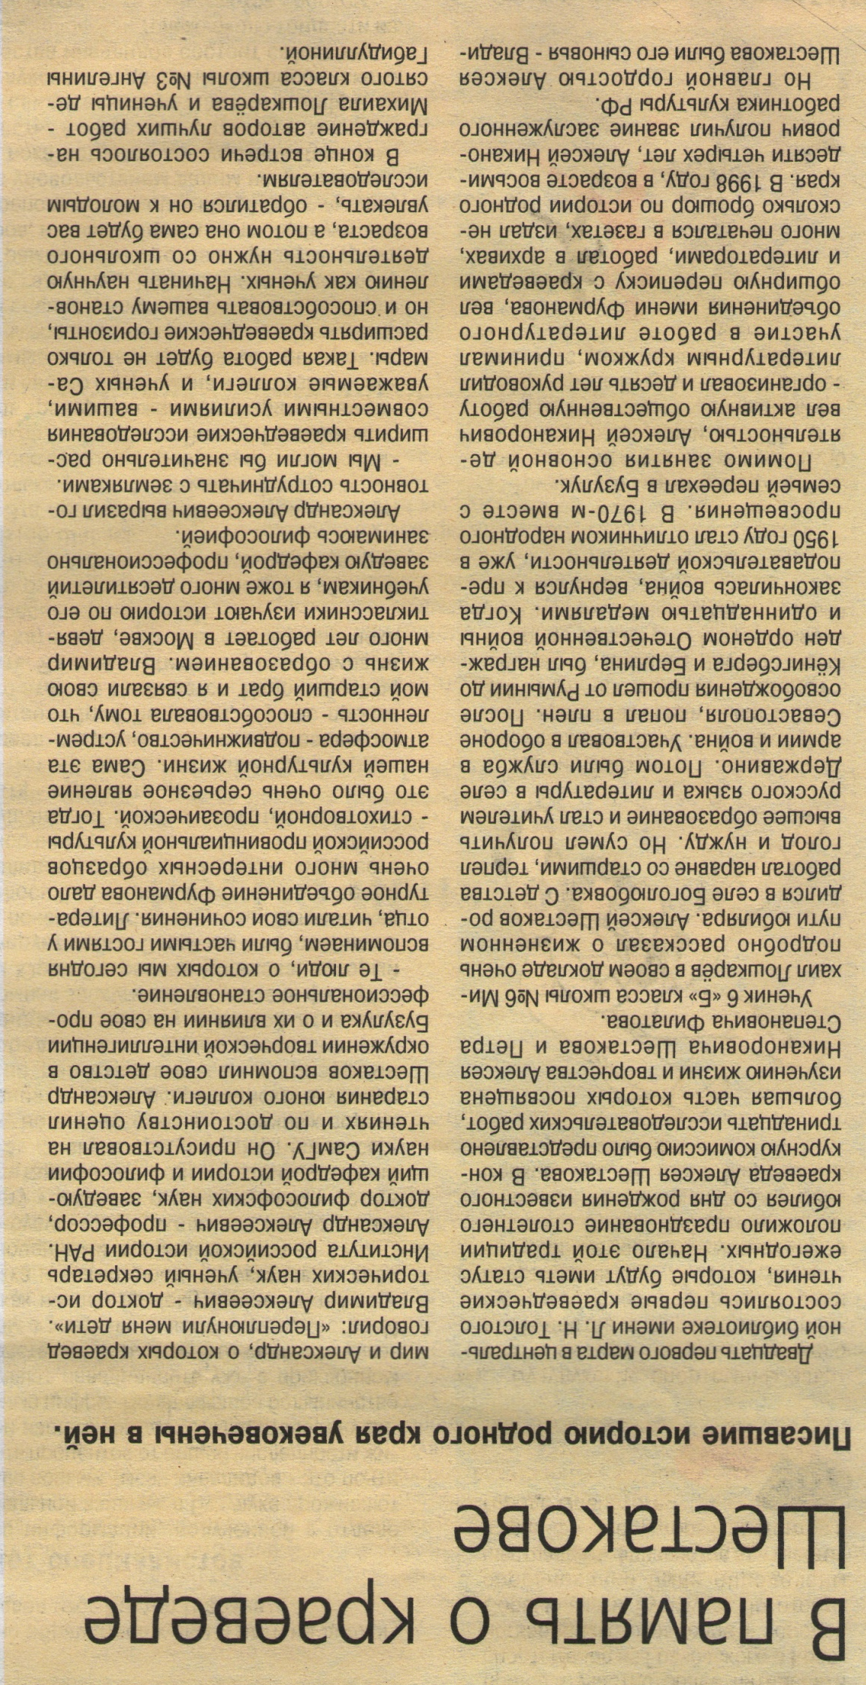
Елаев А. В память о краеведе Шестакове // Вести от «Партнера». – 2014. – 2 апреля. – С.10.

